Міністерство освіти і науки України

Харківський національний університет радіоелектроніки

Лабораторна робота №2

Дисципліна: Основи програмування

Виконав

Студент групи ПЗПІ-24-2

Щербак Богдан В’ячеславович

Номер учня: #19

2024

Lab Works Repository: <https://github.com/BogdanSch/Programming/>

Завдання 1:

**Код програми:**

<https://github.com/BogdanSch/Programming/blob/main/lab-2/src/tasks/zoo.ts>

Завдання 2 (Завдання на максимальну оцінку "відмінно"):

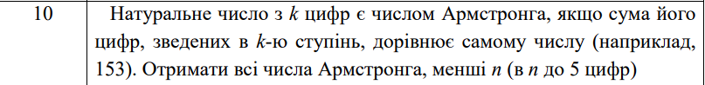

**Код програми:**

<https://github.com/BogdanSch/Programming/blob/main/lab-2/src/tasks/armstrongNumbers.ts>